Rapport de Projet

**Fait par : Rajae Fdili && Khadija Nachid Idrissi**

1-Introduction 1

2-Objectifs de l'application 1

3-Technologies utilisées 1

4-Structure du projet 1

4-1-Gestion des Activités et du Bien-être 1

4-2-Interface Utilisateur et Navigation 1

4-3-Gestion des Repas et Nutrition 1

4-5-Gestion des Utilisateurs 1

4-6-Suivi Médical et Bien-être Mental 1

5-Visualisation de l'Application : Interfaces et Fonctionnalités 1

5-1-Page de Connexion (Login) 1

5-2-Dashboard 1

5-3-Activités Physiques 1

5-4-Repas Planifiés 1

5-5-Suivi Médical 1

5-6 - Chatbot Assistant 1

6-Conclusion 1

# **1-Introduction**

Dans un monde où l'équilibre entre la vie personnelle, la santé physique et mentale devient de plus en plus complexe à maintenir, l'importance de solutions technologiques simples et efficaces n'a jamais été aussi grande. C'est dans cette optique que le projet "Gestionnaire d'activités et de bien-être" a été conçu. L'application vise à offrir une expérience enrichissante pour les utilisateurs, leur permettant de mieux gérer leur quotidien à travers une plateforme complète de suivi des activités physiques, de gestion de l'alimentation, de rappel de médicaments et de bien-être mental. Ce projet combine des technologies de pointe, une interface conviviale et une logique de programmation claire pour créer une solution pratique et intuitive qui peut véritablement améliorer la qualité de vie de ses utilisateurs.

# **2-Objectifs de l'application**

Les objectifs de l'application sont multiples, mais visent tous un seul but : améliorer le bien-être global des utilisateurs. Les principales fonctionnalités sont les suivantes :

* **Suivi des activités physiques** : Permet aux utilisateurs de suivre leurs activités sportives, d'établir des objectifs de forme et de surveiller leurs progrès pour maintenir une routine saine.
* **Rappels de médicaments** : Fournit une fonctionnalité permettant de programmer des rappels de prise de médicaments, assurant ainsi que les utilisateurs suivent leurs traitements de manière régulière et ponctuelle.
* **Planification de repas équilibrés** : Offre des suggestions de repas personnalisées en fonction des préférences et des objectifs de santé des utilisateurs, afin de favoriser une alimentation équilibrée.
* **Gestion du stress** : Un chat bot interactif qui propose des conseils personnalisés pour aider à la gestion du stress, offrant ainsi aux utilisateurs un outil accessible pour améliorer leur bien-être mental.
* **Génération de rapports mensuels** : Crée des rapports qui permettent aux utilisateurs de suivre leur progression dans les différentes catégories de bien-être, offrant ainsi une vue d'ensemble de leurs progrès et de leurs objectifs atteints.

# **3-Technologies utilisées**

Le développement de cette application repose sur des technologies robustes et modernes qui garantissent non seulement la qualité du code, mais aussi une expérience utilisateur fluide et agréable.

* **Java** : Le langage de programmation principal utilisé pour le développement de cette application. Java est un langage polyvalent, robuste, et largement utilisé dans le développement d'applications professionnelles. Il garantit une bonne gestion de la mémoire, une portabilité à travers différentes plateformes, et une stabilité nécessaire pour des applications complexes. Java est à la base de l'ensemble de l'application, offrant des structures de données efficaces, des mécanismes de gestion des erreurs, et une intégration fluide avec les autres technologies.
* **Java FX** : Ce Framework puissant pour la création d'interfaces graphiques en Java a été choisi pour sa capacité à produire des interfaces utilisateur modernes, interactives et dynamiques. Java FX permet d'implémenter des animations, des effets visuels, et une gestion de la mise en page avec une grande souplesse, tout en s'intégrant parfaitement au modèle **MVC** (Model-View-Controller).
* **CSS (Cascading Style Sheets)** : Utilisé pour styliser l'application, CSS permet une personnalisation avancée du design de l'interface sans altérer la logique du code. Grâce à une gestion centralisée des styles, l’application peut facilement être adaptée aux préférences visuelles de l'utilisateur, tout en assurant une expérience agréable et cohérente.
* **Base de données** : L'application est connectée à une base de données pour stocker et gérer les informations des utilisateurs, telles que les activités physiques, les repas planifiés, les rappels de médicaments, et les sessions de bien-être mental. Cette base de données permet de persister les données de manière sécurisée, d'assurer la continuité des informations et de faciliter l'accès aux données en temps réel pour l'utilisateur. L'intégration de la base de données garantit une gestion efficace des informations et améliore l'expérience globale de l'utilisateur, en permettant un suivi précis de ses activités et de ses progrès.
* **Intelligence Artificielle pour le Chatbot**

Le chatbot est conçu en utilisant des bibliothèques spécialisées en traitement du langage naturel (comme **TensorFlow** ou **OpenNLP**) ou en s'appuyant sur des API externes. Cette technologie permet au chatbot de :

-Répondre aux questions fréquemment posées par les utilisateurs.

-Fournir des astuces pour la gestion du stress et de la santé mentale.

-Aider les utilisateurs à naviguer dans l'application et à accéder rapidement aux fonctionnalités souhaitées.

# **4-Structure du projet**

L'architecture du projet est conçue pour être à la fois modulaire et flexible. Chaque fonctionnalité clé est gérée par une classe spécifique, permettant ainsi une organisation claire du code et une maintenance simplifiée. Voici une vue d'ensemble des principales classes et de leur rôle :

## 4-1-Gestion des Activités et du Bien-être

* **Activity** : Gère les activités physiques des utilisateurs, permettant l'enregistrement, le suivi et l'analyse des activités sportives.
* **ActivityController** : Contrôleur qui gère les interactions entre l'utilisateur et l'interface des activités physiques, permettant l'affichage et la gestion des activités.
* **ActivityFileManager** : Gère la persistance des données relatives aux activités physiques, permettant de sauvegarder et récupérer les informations liées aux exercices.

## 4-2-Interface Utilisateur et Navigation

* **DashboardController** : Centralise l'ensemble des fonctionnalités principales de l'application, en offrant une interface de gestion des activités, des repas, et des rappels médicaux.
* **SceneSwitcher** : Gère la navigation entre les différentes pages de l'application, garantissant une expérience utilisateur fluide et intuitive.

## 4-3-Gestion des Repas et Nutrition

* **Meal** : Représente les informations relatives à un repas, y compris les ingrédients, les recettes et les valeurs nutritionnelles.
* **MealsController** : Responsable de la gestion des suggestions de repas en fonction des préférences alimentaires et des objectifs de santé de l'utilisateur.
* **Recipe** : Contient les détails d'une recette, y compris les ingrédients et la méthode de préparation, permettant aux utilisateurs de planifier leurs repas.

## 4-5-Gestion des Utilisateurs

* **LoginController** : Gère l'authentification des utilisateurs, permettant de se connecter et d'accéder à l'application de manière sécurisée.
* **RegisterController** : Permet l'inscription des nouveaux utilisateurs, facilitant la création d'un compte avec des informations personnelles sécurisées.
* **UserManager** : Manipule les données des utilisateurs, facilitant la gestion et la mise à jour des informations relatives à chaque utilisateur.
* **UserSession** : Gère la session de l'utilisateur, assurant la continuité des informations entre différentes interactions avec l'application.

## 4-6-Suivi Médical et Bien-être Mental

* **SuiviMedicalController** : Permet de gérer les fonctionnalités liées au suivi médical et au bien-être mental des utilisateurs, incluant des rappels de santé et des outils pour la gestion du stresse.
* **Chatbot Assistant** : Un **assistant virtuel intégré** dans l'application pour répondre aux besoins des utilisateurs en temps réel. Ce chatbot peut être utilisé dans plusieurs contextes :

Fournir des conseils pour améliorer la gestion du temps et des habitudes de vie.

Répondre à des questions sur la nutrition, les exercices physiques, et les rappels médicaux.

Proposer des exercices de relaxation et de méditation pour réduire le stress.

# **5-Visualisation de l'Application : Interfaces et Fonctionnalités**

## 5-1-Page de Connexion (Login)

La page de connexion de l'application permet aux utilisateurs d'accéder à leurs informations personnelles de manière sécurisée. Elle offre une interface simple et épurée, avec des champs clairs pour le nom d’utilisateur et le mot de passe. Un bouton de connexion est mis en évidence, facilitant l'accès rapide.

**Inscription des nouveaux utilisateurs :**

Pour les utilisateurs qui n'ont pas encore de compte, un lien dédié les redirige vers la page d'inscription. Cette dernière leur permet de créer un compte en saisissant les informations suivantes :

* **Nom d'utilisateur :** Un identifiant unique pour accéder à l'application.
* **Mot de passe :** Une combinaison sécurisée pour protéger leurs données.
* **Poids actuel :** Pour permettre une personnalisation des recommandations liées à la santé.
* **Taille :** Utilisée pour calculer des indicateurs tels que l'IMC.
* **Sexe :** Permettant une adaptation des conseils nutritionnels et d'activité.
* **Poids désiré :** L'objectif de poids de l'utilisateur (perte, prise ou maintien).

Ces informations permettent à l'application de personnaliser l'expérience utilisateur en fonction de ses objectifs et de ses données physiques, garantissant une gestion optimale du bien-être.

Cette interface d'inscription a été conçue pour être intuitive et rapide, tout en assurant la confidentialité et la sécurité des données fournies par l'utilisateur.

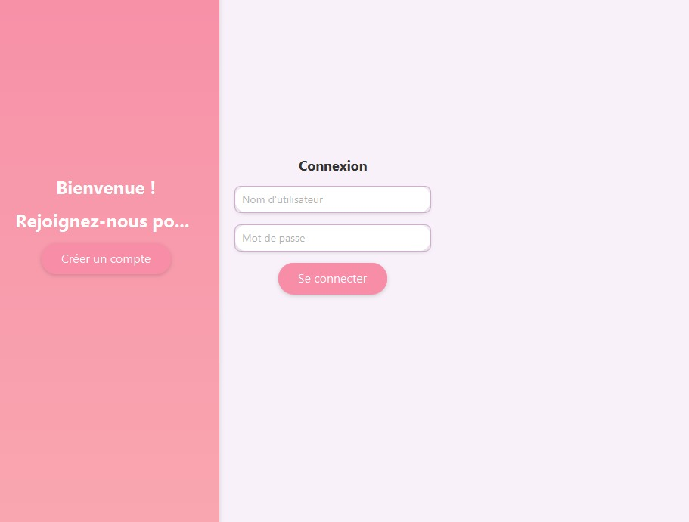

### **Inscriptipn :**

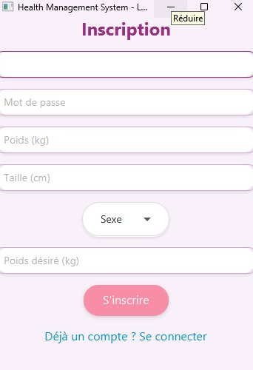

## 5-2-Dashboard

Le **Dashboard** est l'interface principale de l'application, offrant une vue d'ensemble des fonctionnalités clés et des données essentielles à l'utilisateur. Cette page centralise les informations sur les activités physiques, les repas planifiés, les rappels de médicaments et les suivis de bien-être. L'utilisateur peut facilement naviguer entre les différentes sections grâce à une mise en page claire et des éléments interactifs. Le design a été conçu pour offrir une expérience intuitive et conviviale, permettant un accès rapide aux informations et une gestion optimale du bien-être quotidien.

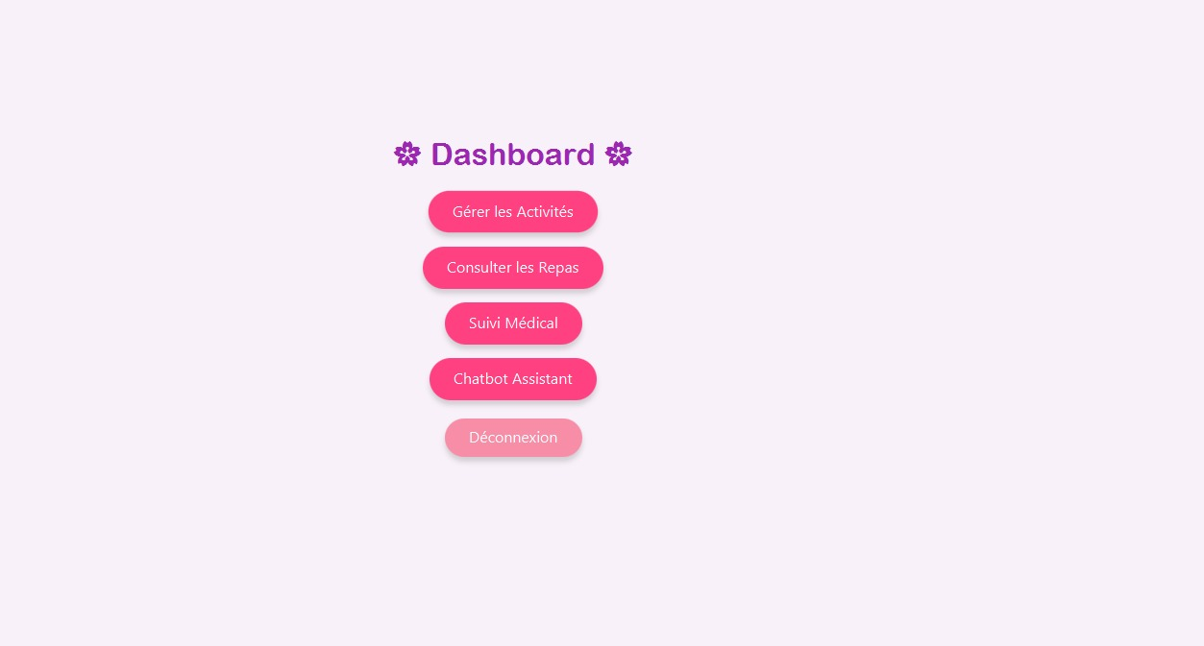

## 5-3-Activités Physiques

Dans la section **Activités Physiques** du Dashboard, l'utilisateur peut facilement ajouter et suivre ses activités physiques. L'interface permet à l'utilisateur d'enregistrer une nouvelle activité en saisissant les informations suivantes :

* **Nom de l'activité** : Le type d'exercice (par exemple, course, vélo, natation, etc.).
* **Durée** : La durée de l'activité en minutes.
* **Calories brûlées** : Le nombre de calories estimé brûlées pendant l'exercice.

Une fois l'activité enregistrée, elle est affichée dans une liste claire et organisée, permettant à l'utilisateur de visualiser ses entrées passées. De plus, un graphique dynamique est généré pour représenter les données sur une période donnée (par exemple, les calories brûlées au fil des jours ou des semaines), offrant ainsi une vue d'ensemble des progrès de l'utilisateur en matière d'activité physique.

Cette fonctionnalité permet à l'utilisateur de suivre ses objectifs de santé de manière interactive, en visualisant ses efforts physiques et leurs résultats au fil du temps.

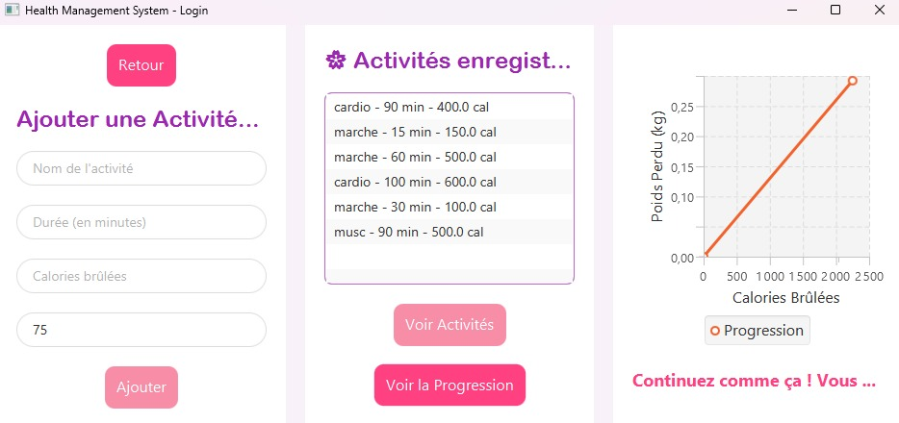

## 5-4-Repas Planifiés

La section **Repas Planifiés** permet à l'utilisateur de consulter des suggestions de repas en fonction de son objectif de santé, choisi parmi les options suivantes :

* **Perdre du poids**
* **Prendre du poids**
* **Rester stable** (maintenir le poids actuel)

En fonction de l'objectif sélectionné, l'application affiche une liste de repas recommandés, équilibrés et adaptés aux besoins caloriques et nutritionnels de l'utilisateur. Pour chaque repas, l'utilisateur peut consulter les informations suivantes :

* **Nom du repas** : Identification du plat recommandé.
* **Calories** : Le nombre total de calories du repas, permettant à l'utilisateur de suivre son apport calorique en fonction de ses objectifs.

De plus, chaque repas est accompagné d'un **lien vers la recette** sur Internet, permettant à l'utilisateur de consulter la préparation du plat, ainsi que des détails supplémentaires sur les ingrédients et les instructions.

Cette fonctionnalité permet à l'utilisateur de suivre un régime alimentaire personnalisé, tout en offrant des informations pratiques pour atteindre ses objectifs de santé de manière saine et équilibrée.

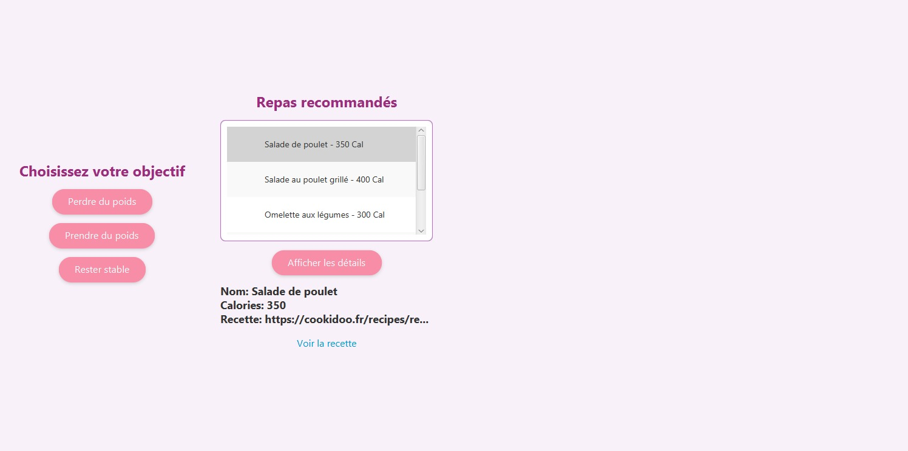

## 5-5-Suivi Médical

La section **Suivi Médical** offre une fonctionnalité pratique permettant à l'utilisateur de gérer ses rendez-vous médicaux de manière efficace. Grâce à cette interface, l'utilisateur peut ajouter des rendez-vous en renseignant les informations suivantes :

* **Jour** : La date exacte du rendez-vous médical.
* **Heure** : L'heure précise à laquelle le rendez-vous est prévu.
* **Description** : Une brève description ou un motif du rendez-vous (par exemple, consultation de suivi, examen médical, etc.).

Une fois le rendez-vous ajouté, il est automatiquement affiché dans une liste claire et bien organisée, permettant à l'utilisateur de visualiser et de planifier ses obligations médicales à venir.

Cette fonctionnalité aide l'utilisateur à ne manquer aucun rendez-vous important et contribue à une meilleure gestion de son suivi médical.

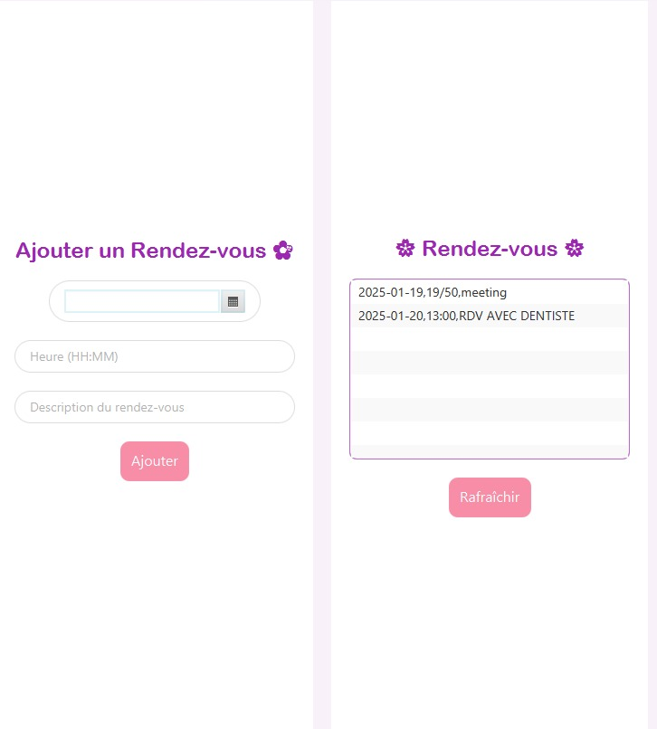

## 5-6 - Chatbot Assistant

Le chatbot est accessible depuis toutes les pages principales via un bouton flottant en bas de l'écran. En cliquant dessus, l'utilisateur peut ouvrir une fenêtre de chat pour interagir directement avec l'assistant.

* **Interface intuitive** : La fenêtre de chat est simple, avec une zone de saisie de texte et une section pour afficher les réponses du chatbot.
* **Réponses instantanées** : Le chatbot fournit des réponses adaptées et rapides aux requêtes des utilisateurs.
* **Suggestions personnalisées** : En fonction des données enregistrées, le chatbot peut suggérer des activités, des repas ou des conseils pour le bien-être.

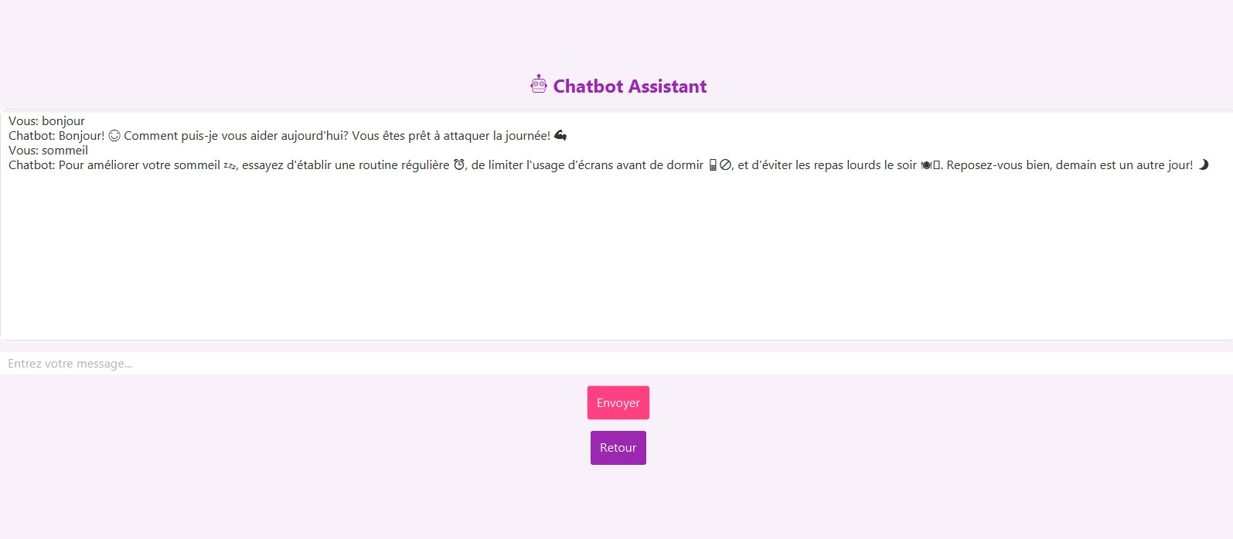

**Bouton Déconnexion :**

Un bouton intitulé **"Déconnexion"** est positionné dans le coin supérieur droit du Dashboard. Ce bouton permet aux utilisateurs de quitter leur session en toute sécurité.

* **Fonctionnalité :**
  + Lorsqu'un utilisateur clique sur le bouton **Déconnexion**, sa session est immédiatement fermée.
  + L'utilisateur est redirigé vers la **page de connexion** pour une nouvelle authentification.
  + Toutes les données sensibles ou temporaires associées à la session sont supprimées pour garantir la confidentialité et la sécurité.

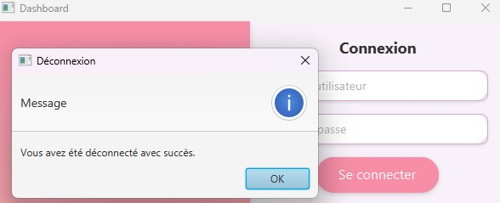

# **6-Conclusion**

Le projet "Gestionnaire d'activités et de bien-être" représente une réponse moderne aux besoins croissants de gestion de la santé et du bien-être personnel. Grâce à l'utilisation de JavaFX, une organisation modulaire du code et une interface soignée, cette application permet d'apporter un soutien quotidien aux utilisateurs dans la gestion de leur routine, leur alimentation et leur bien-être mental. En alliant simplicité d'utilisation et fonctionnalités avancées, l'application a pour objectif d'améliorer la qualité de vie des utilisateurs, tout en offrant une solution évolutive, flexible et agréable à utiliser.